**Машина для мороженого**

**Руководство по эксплуатации**

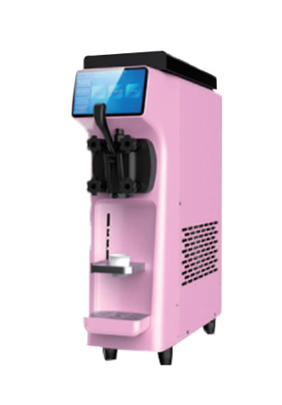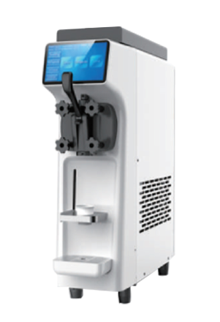

**Предисловие**

Коммерческая машина для мороженого, производимая нашей компанией, использует полностью цифровую компьютерную систему управления, высококачественные электрические компоненты известного бренда и передовые технологии производства, а также имеет множество цветов на выбор, которые просты в эксплуатации, безопасны и надежны. Машина для мороженого имеет высокую скорость пыхтения и высокую производительность, а приготовленное мороженое имеет мягкий и нежный вкус. Наши машины для мороженого широко используются в отраслях общественного питания, таких как магазины холодных напитков, сетевые магазины быстрого питания, западные рестораны, продуктовые магазины и другие отрасли общественного питания.

**СОДЕРЖАНИЕ**

И. Безопасность Precautions

См. Структура продукта

См. Интродукции операции «Панель» и «Функция»

В. Санитарный и персовый сбор Ice Cream Machine

В. Способ сборки деталей

В. Ice Cream Manufacturing Method

VII. Методы очистки и обслуживания машин для мороженого

VIII. Анализ неисправностей и решения

**Безопасность Precautions**

И. The Unpacking и Inspection of New Machines

1) Вырежьте и распакуйте ремни и доски, которые закрепляют коробку; Передвиньте картон и пенопластовую доску и снимите мешок, чтобы увидеть, повреждена ли машина; (**Примечание:** Машина не должна быть наклонена более чем на 45° во время обработки)

2) Откройте головку блока цилиндров и проверьте, соответствуют ли аксессуары упаковочному листу.

См. Использование среды

1) Минимальная температура окружающей среды 5 ° C, максимальная температура окружающей среды 35 ° C. Не используйте в местах, где влажность высока и она будет влажной от дождя. Не используйте его в месте с большим количеством серной кислоты, таком как горячие источники, или в месте с большим количеством соли, таком как залив.

1. Температура материала составляет не менее 5 градусов, а самая высокая - 40 градусов. Для повышения эффективности производства мороженого рекомендуется хранить температуру Low.
2. Выбирайте хорошо проветриваемое место, на ровной и твердой поверхности.

4) За машиной для мороженого должно быть не менее 80 см пространства, и должно быть не менее 30 см пространства слева и справа с каждой стороны, чтобы отвести холодный воздух для входа в машину и позволить горячему воздуху выйти, чтобы обеспечить цикл конденсации машины. Регулярно очищайте конденсатор от пыли.

**Примечание: Машина неизбежно будет трястись во время транспортировки. Лучше всего использовать его в течение 4 часов после разглаживания.**

См. Электрическая колонна

1) В соответствии с требуемой мощностью, определите размер провода, используемого в цепи подключения. Все внутренние линии в машинах для мороженого были соединены перед выходом с завода. Просто подключите провода к шнуру питания с нижней задней панели устройства и подключите провод заземления. 。

**Примечание: Вся внешняя проводка, вилки и розетки должны соответствовать требованиям национальных стандартов.**

1. Отклонение номинального напряжения входящего блока питания не должно быть слишком высоким или слишком низким. Если это так
2. слишком высокий или слишком низкий, индикатор (красный) будет мигать и сигнализировать (звуковой сигнал), функция охлаждения машины не запустится.

+6%

**Примечание**: напряжение: 220 В-10% (198 В-245 В)

+6%

110В -10% (99В-116В)

3) Посмотрите на табличку, прикрепленную к задней панели машины, чтобы проверить, соответствует ли напряжение, указанное на машине, местному напряжению питания.

4) Обязательно доверьте электромонтажному строительному блоку подключение заземляющего провода. В противном случае может произойти поражение электрическим током в случае неисправности или утечки.( Заземляющая желто-зеленая линия внизу некоторых моделей)

1. Не повреждайте шнур питания и не повреждайте его и не повреждайте и не повреждайте.

Собранные в пучки, растянутые, едва согнутые, скрученные.

6) Когда машина неисправна, выключите питание. При возникновении поездки обратитесь в магазин или к обслуживающему персоналу.

V、Холодильное кондиционирование

a、Охлаждение не допускается, если пустой цилиндр имеет перемешивающий вал.

b、Нет охлаждения, когда в баке есть вода.

**Структура** продукта:

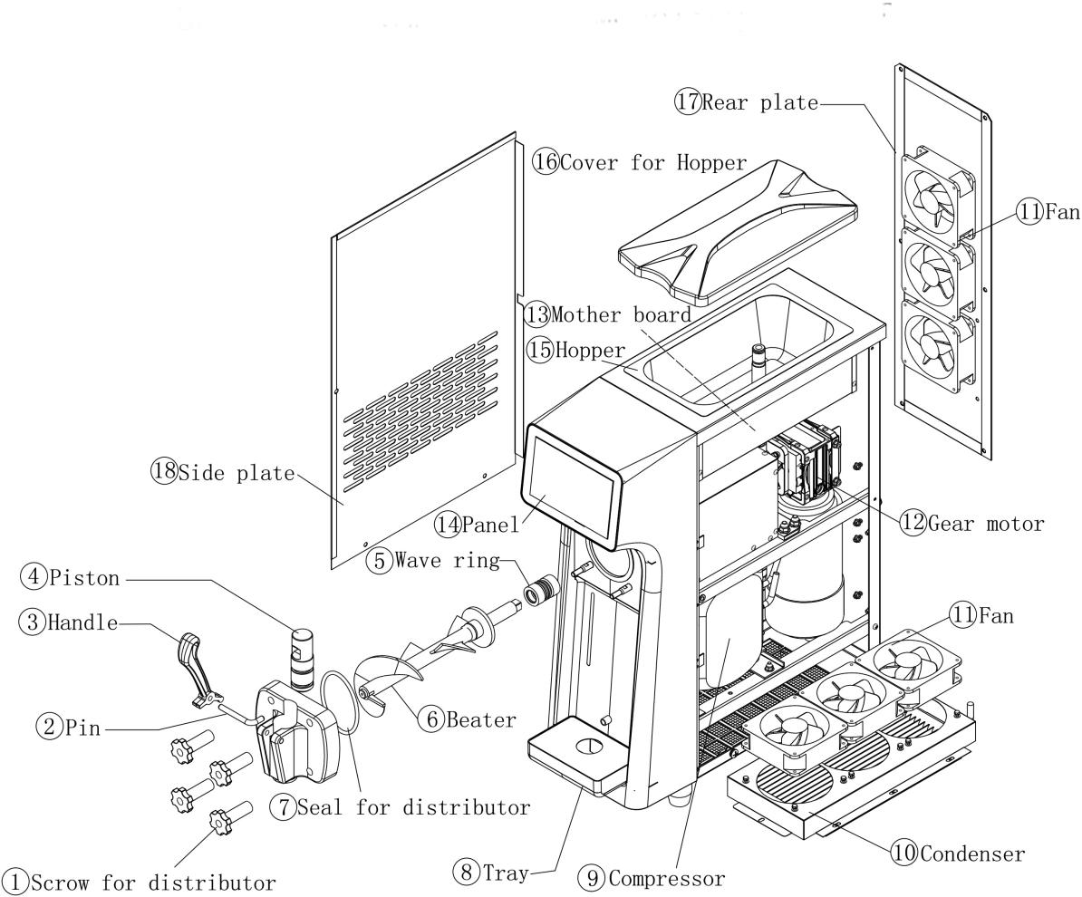

**Операция «Панель и** **функциональная интродукции»**

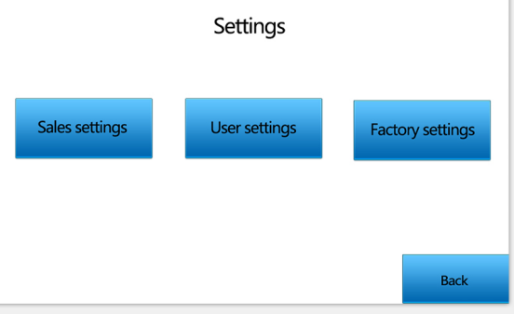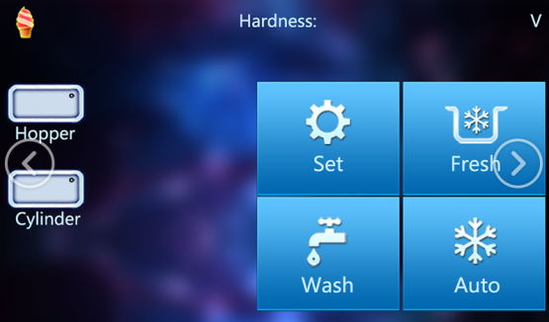

Домашняя страница (A) Страница настроек (B)

Включите питание, как показано на рисунке (А), нижний левый угол показывает, что в баке не хватает ингредиента, красный значок мигает.

После добавления ингредиента красный значок меняется на белый значок.и нажмите "Set" enter на рисунке (B) "Страница настроек".

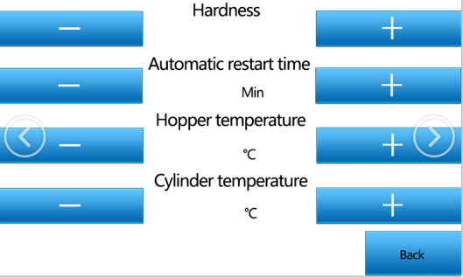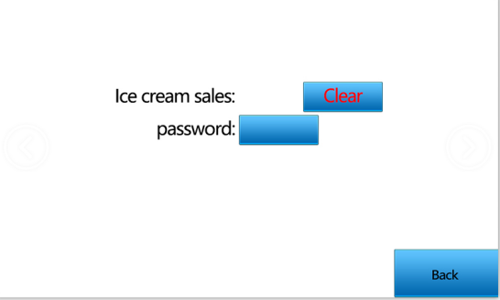

Домашняя страница (C) Домашняя страница (D)

Нажмите "Настройки продаж": Пароль: 8888;

Нажмите "Очистить" Перезапуск подсчета, нажмите "Назад" "Назад" Вернуться на домашнюю страницу.

Нажмите "Пользовательские настройки": можно изменить параметр выше, отображаемый как рисунок (D); Нажмите "Назад", go вернуться на домашнюю страницу.

Нажмите "Заводские настройки" Пароль: 8080, войдите в заводские настройки данных.

Нажмите «Заводские настройки» Пароль: 6800, введите в тест скорости холостого хода двигателя (эта настройка используется только тогда, когда твердость машины достигает 100%, но не может сделать мороженое.)

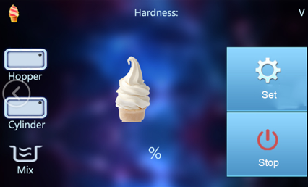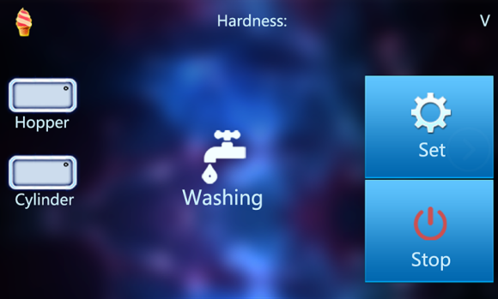

Страница очистки (E) Охлаждающая страница (F)

В режиме ожидания нажмите клавишу "Wash" enter на рисунке (E) "Очистка пажа". работает перемешивающий двигатель, экран display показывает текущее значение тока перемешивающего двигателя. Нажмите "Stop", чтобы перейти в режим ожидания.

В режиме ожидания нажмите клавишу "Auto" enter на рисунке (F) "Cooling Page", перемешивающий двигатель, компрессор и двигатель вентилятора запускаются, и на экране дисплея отображается текущее значение тока перемешивающего двигателя. Нажмите "Stop", чтобы перейти в режим ожидания.

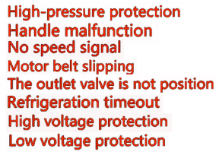

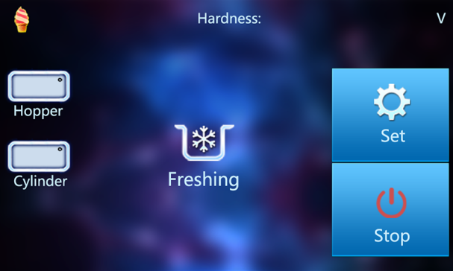

Очистка страницы (g) Рисунок (H)

В режиме ожидания нажмите "Fresh", функция fresh открыта. Запускается двигатель перемешивания, компрессор и двигатель вентилятора, а экран дисплея будет выталкивать текущее значение тока перемешивающего двигателя. Нажмите "Стоп" в режиме ожидания. В

состояние охлаждения, нажмите эту кнопку, чтобы автоматически войти в функцию предварительного охлаждения после завершения охлаждения. Нажмите "Стоп" в режиме ожидания.

Дисвоспроизведите экранное шоу как рисунок (H), пожалуйста отключение выключателя питания подождать или проверить.

твёрдость

Фронтальная твердость

Фронтальная твердость

Фронтальная твердость

**Санитарная чистка и очистка деталей машины для мороженого**

1. Используйте гигиеническое сырье, иначе это может поставить под угрозу здоровье.
2. Не возвращайте мороженое , которое было вывезено в емкость, иначе оно может нанести вред здоровью.
3. Для оператора машины для мороженого необходимо сначала вымыть руки и аккуратно носить их, иначе это может поставить под угрозу ваше здоровье.
4. При использовании в первый раз или не использовании его в течение длительного времени, пожалуйста, очистите детали перед использованием.

Пожалуйста, используйте пищевое моющее средство и чистящую щетку для очистки деталей, которые были демонтированы (см. рисунок структуры продукта), особенно паз уплотнительного кольца должен быть тщательно очищен.

**Примечание: Пожалуйста, не повреждайте и не теряйте детали во время работы; не используйте горячую воду или средство для мытья посуды для очистки деталей смолы, иначе это может вызвать деформацию; пожалуйста, не замачивайте детали в моющем средстве более 30 минут, в противном случае это может привести к ухудшению состояния. Для тех деталей, которые подвержены загрязнению, пожалуйста, тщательно мойте их. Лезвие очень острое, пожалуйста, будьте осторожны, чтобы не поцарапать руку.**

**Сборка Цехода Из** **Партса** 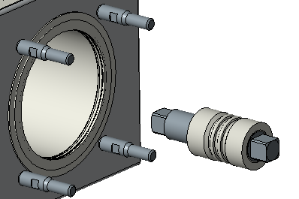

1. Сборка квадратного вала и сильфонов мешалки, рифера до (Рисунок I) для установки сильфонов в квадратный вал.

Поверните квадратный вал после вставки морозильного цилиндра, чтобы он задел внутреннее квадратное отверстие.

Диаграмма I

1. Установите мешалку на машину, см. (Рисунок J)

После вставки морозильного цилиндра поверните мешалку, чтобы сделать ее

Выровняйте квадратный вал и нажмите на мешалку

устойчивость, было определено, установлена ли она на месте.

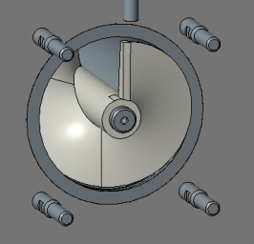

Рисунок J

1. 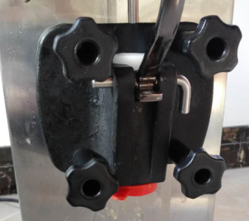Сборка выпускного клапана, см. (Рисунок K)

Примечание: Не забудьте установить уплотнительное кольцо

Рисунок K

4) Установите резервуар для воды, как показано на рисунке L).

**Примечание: компоненты собираются в процессе машины для мороженого,**

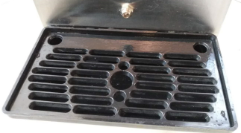**убедитесь, что переключатель питания управления выключен.**

Рисунок L

**Ice Cream Manufacturing Method**

1. Поместите приготовленную кашицу мороженого через 15 минут и вылейте в резервуары в верхней части машины для мороженого;

**Примечание: Требуется, чтобы суспензия не агломерировалась**

2) Включите питание, машина для мороженого входит в состояние ожидания, нажмите «Стирка», чтобы машина работала в течение 3-5 минут. В это время прижмите ручку, чтобы дать навозной жиже выпустить 2-3 стакана, а затем перелейте в верхний бак, чтобы предотвратить эффект замерзания воды на сливном отверстии делает мороженое;

**Примечание: Приготовьте кашицу в соответствии с пропорцией порошка мороженого.**

3) Нажмите «Установить» → «Пользовательские настройки» → «Твердость» вы можете настроить твердость мороженого по мере необходимости.

**Примечание: Пожалуйста, обратитесь к машине «теплые наконечники», чтобы установить значение твердости регулировки.**

4) Нажмите кнопку «Авто», машина переходит в состояние охлаждения. нажмите кнопку «Свежий», чтобы охладить шлам в загрузочном желобе.

5) Когда твердость текущего мороженого достигает заданной твердости, машина автоматически останавливается и отдыхает; когда машина перестает отдыхать, диапазон автоматической регулировки времени запуска находится в пределах 3-9 минут. В это время нажмите "Set"→"User setting"→"Автоматическое время запуска, чтобы настроить машину на вход в следующее охлаждение. Время, необходимое для цикла, увеличивается на одну минуту за время нажатия, а через 9 минут возвращается в 3-минутное состояние.

**Примечание: Когда погода жаркая, лучше всего установить короткое время; когда погода холодная, лучше всего установить более длительное время.**

6) Возьмите яичный конус или чашку и поместите его на выходе из выпускного клапана. Нажмите на ручку разряда, чтобы выдавить мороженое и отодвинуть ручку назад.

7) Если в машине в течение длительного времени остается остаточная суспензия или мороженое, нажмите кнопку «свежий», чтобы сохранить суспензию при низкой температуре. Чтобы обеспечить гигиену и безопасность пищевых продуктов, а также снизить потребление энергии, рекомендуется чистить машину каждый день, не оставляя остаточного мороженого в машине.

1. После того, как охлаждение завершено, твердость мороженого слишком жесткая, чтобы сделать дисплей тревожным, или замерзающий цилиндр не перемешивается, нет явления разряда, сначала отключите выключатель питания, нажмите переключатель снова через 30 секунд, нажмите кнопку «Оттепель», чтобы заморозить оттепель в баке. После того, как оттаивание завершено, нажмите кнопку «Очистка», независимо от того, выгружается ли материал, и материал может быть выгружен нормально. Нажмите кнопку "Пуск" еще раз. (Только для моделей с этой функцией)

**Ice Cream Machine Cleaning и Maintenance Methods**

И. Очистка морозильного цилиндра и бака

Чтобы обеспечить здоровье потребителей мороженого и улучшить срок службы деталей машины, морозильный цилиндр должен быть очищен и продезинфицирован один раз, до тех пор, пока машина для мороженого остановлена после использования.

1. Нажмите кнопку стирки , чтобы выгрузить всю навозную жижу в бак, нажмите стоп, машина остановится.
2. Пожалуйста, используйте горячую воду и соответствующее количество дезинфицирующего средства, налейте его в танк и вылейте в объем около 70% от танка.

3) Нажмите кнопку стирки еще раз и перемешивайте около 5 минут, прежде чем сливать чистящий раствор.

4) Пожалуйста, мойте горячей водой 2-3 раза и остановитесь.

5) Используйте чистящую щетку для очистки порта разгрузки желоба. Тщательно очистите датчик уровня жидкости чистой тканью и чистящей щеткой. Если уборка не чистая, иногда сигнализация о нехватке материала не сработает. Пожалуйста, снимите смесительное лезвие и очистите вращающийся вал и головку чистой тканью. Используйте чистящую щетку, чтобы тщательно очистить паз внутри ротирующего вала. Протрите бак чистой тканью.

См. Промывочные и унплинговые пироги

Выключите блок питания, выкрутите четыре гайки выпускного клапана и снимите узел выпускного клапана;

Последовательное вытягивание фиксирующего штифта ручки, рукоятки, стержня клапана и уплотнительного кольца в сборке выпускного клапана;

Мешалка извлекается из морозильного цилиндра; детали разбираются до минимума и очищаются.

Переустановите очищенные детали, выполнив действия по удалению.

См. Сбор тела и сохранение тела

Питание переключателя управления необходимо выключить перед очисткой кузова.

Протрите сухой мягкой тканью. Если почва грязная, используйте теплое полотенце, опрысканное пищевым моющим средством, чтобы удалить пятно и вытереть оставшееся моющее средство.

Нижняя часть машины и основание также подвержены загрязнению. Пожалуйста, очистите его.

Что касается дренажной трубы, дренажная труба соединена с внутренней стороны резервуара для воды и внутри машины. Если дренажная труба содержит жидкость, такую как сырье, это может быть вызвано дефектным валом двигателя в глубокой части морозильного цилиндра, поэтому, пожалуйста, свяжитесь с магазином или обслуживающим персоналом, который приобрел продукт.

**Примечание: Пожалуйста, не используйте полировальный порошок, бензин, горячую воду и т. Д., Иначе это повредит внешнюю поверхность машины.**

**Пожалуйста, не используйте воду напрямую, чтобы избежать утечки или несчастных случаев.**

**Если кабель питания поврежден, не используйте его. Пожалуйста, проверяйте его 1 или 2 раза за моль. Проверить, нет ли повреждений.**

В. Очистка и обслуживание конденсатора

В течение рабочего периода конденсатор будет покрыт пылью , что повлияет на рассеивание тепла. Охлаждающий эффект слабый. Его необходимо чистить каждые два месяца. Лучше всего чистить его профессионалом. Всегда выключайте питание перед очисткой и не повреждайте ребра конденсатора.

**Анализ неисправностей и решения**

|  |  |  |  |  |  |  |  |  |
| --- | --- | --- | --- | --- | --- | --- | --- | --- |
| Нет. | Явление неисправности | Каузе | Метод исключения |  | 7 | Мороженое слишком твердое | 1. Слишком много воды в ингредиентах | 1.Восстановите квалифицированную навозную жижу |
| 2. Неправильная настройка твердости | 2.Сброс твердости |
| 1 | Машина не запускается. | 1. Кабель питания не подключен. | 1.Проверьте кабель питания и подключите его | 8 | Утечка материала | 1. Утечка выпускного клапана | 1.Замените сливной клапан seal |
| 2.Нулевая линия не подключена | 2.Проверьте нейтральную линию и подключите ее | 2. Утечка на стержне | 2.Замените уплотнение штока |
| 3. Переключатель питания управления не включен | 3.Включите переключатель питания управления | 3.Утечка при утечке | 3. Замените уплотнение выпускного клапана |
| 4. Управление проблемой подключения выключателя питания | 4. Управление проблемой подключения выключателя питания | 4. Разрыв уплотнения вала перемешивания | 4.Замените уплотнение |
| 5.Есть проблема с печатной платой | 5.Замените плату печатной платы | 9 | Компрессор останавливается после того, как формируется мороженое , и двигатель не останавливается. | 1.Travel контакты переключателя подключены. | 1. Отремонтируйте или замените переключатель перемещения |
| 2 | Функция очистки не работает | 1. Слабое соединение | 1.Повторно подключите разрыв |
| 2. Двигатель или конденсатор плохой | 2. Ремонт или замена двигателя или конденсатора |
| 3.Контактор плохой | 3.Замените контактор | 10 | Когда мороженое сделано, мотор не поворачивается, и мороженое не выходит. | 1.Travel повреждение переключателя | 1. Отремонтируйте или замените переключатель перемещения |
| 3 | Компрессор не работает | 1. Низкое напряжение | 1. Проверьте напряжение питания |
| 2. Функция переключателя проводки свободна | 2. Функция переключения кабеля повторного подключения |
| 3.Контактор плохой | 3.Замените контактор | 11 | Сплит Колотушка | При нормальных обстоятельствах этого не произойдет. Ненормальная ситуация выглядит следующим образом. | Замена загонщика |
| 4. Возникла проблема с печатной платой | 4.Замените плату печатной платы |
| 5.Отказ конденсатора (серия 220 В) | 5.Замените конденсатор |
| 6.Компрессор плохой | 6.Замените компрессор | 12 | ЖК-дисплей не отображается | 1. Суспензионная вода, морозильный бак | 1. Замените плату печатной платы |
| 4 | Не охлаждается | 1.Утечка хладагента | 1. Восстановите точку утечки и вакуумируйте хладагент | 2. Неправильное нажатие кнопки охлаждения во время очистки, с водяным охлаждением |
| 2.Конденсатор заблокирован | 2.Очистка конденсатора | 3. Охлаждение, когда один цилиндр имеет материал, а другой цилиндр не имеет материала |
| 3.Вентилятор не поворачивается | 3.Отремонтируйте или замените вентилятор |
| 5 | Не могу сделать мороженое | 1.No материал в цилиндре | 1. Добавьте суспензию в цилиндр | 4. Охлаждение пустого цилиндра |
| 2. Разгрузка трубы для пыхтения заблокирована | 2. Вытащите трубку для пыхтения и очистите ее | 5. Чрезмерное использование цилиндра при игре в мороженое |
| 3. Соотношение навозной жижи неправильное, слишком толстое | 3.Восстановите квалифицированную навозную жижу |
| 4. Переключатель перемещения панели поврежден или отключен | 4.Повторно подключите линию или замените переключатель перемещения | 6. Горячая суспензия заливается в цилиндр для быстрого охлаждения |
| 5.Есть проблема с редуктором | 5. Ремонт или замена редуктора | 7. Когда направление двигателя меняется, материал охлаждается. |
| 6. скорость двигателя не соответствует | 6. Нажмите "set", "заводские настройки", введите пароль 6800 для повторного тестирования |
| 6 | Мороженое слишком мягкое | 1.Соотношение навозной жижи неправильное | 1.Восстановите квалифицированную навозную жижу | 8.Возникла проблема с печатной платой |
| 2. Неправильная настройка твердости | 2.Сброс твердости | 9..ЖК-монитор поврежден | 2.Замените дисплей |
| 3. Ток двигателя большой, есть короткое замыкание. | 3. Ремонт или замена двигателя | 13 | Дисплей сигнализации | UH--Сигнализация о перенапряжении |  |
| UL--Сигнализация низкого напряжения |  |
| 2. Неправильная настройка твердости | 2.Сброс твердости | JJ -- Сигнализация перегрузки двигателя |  |